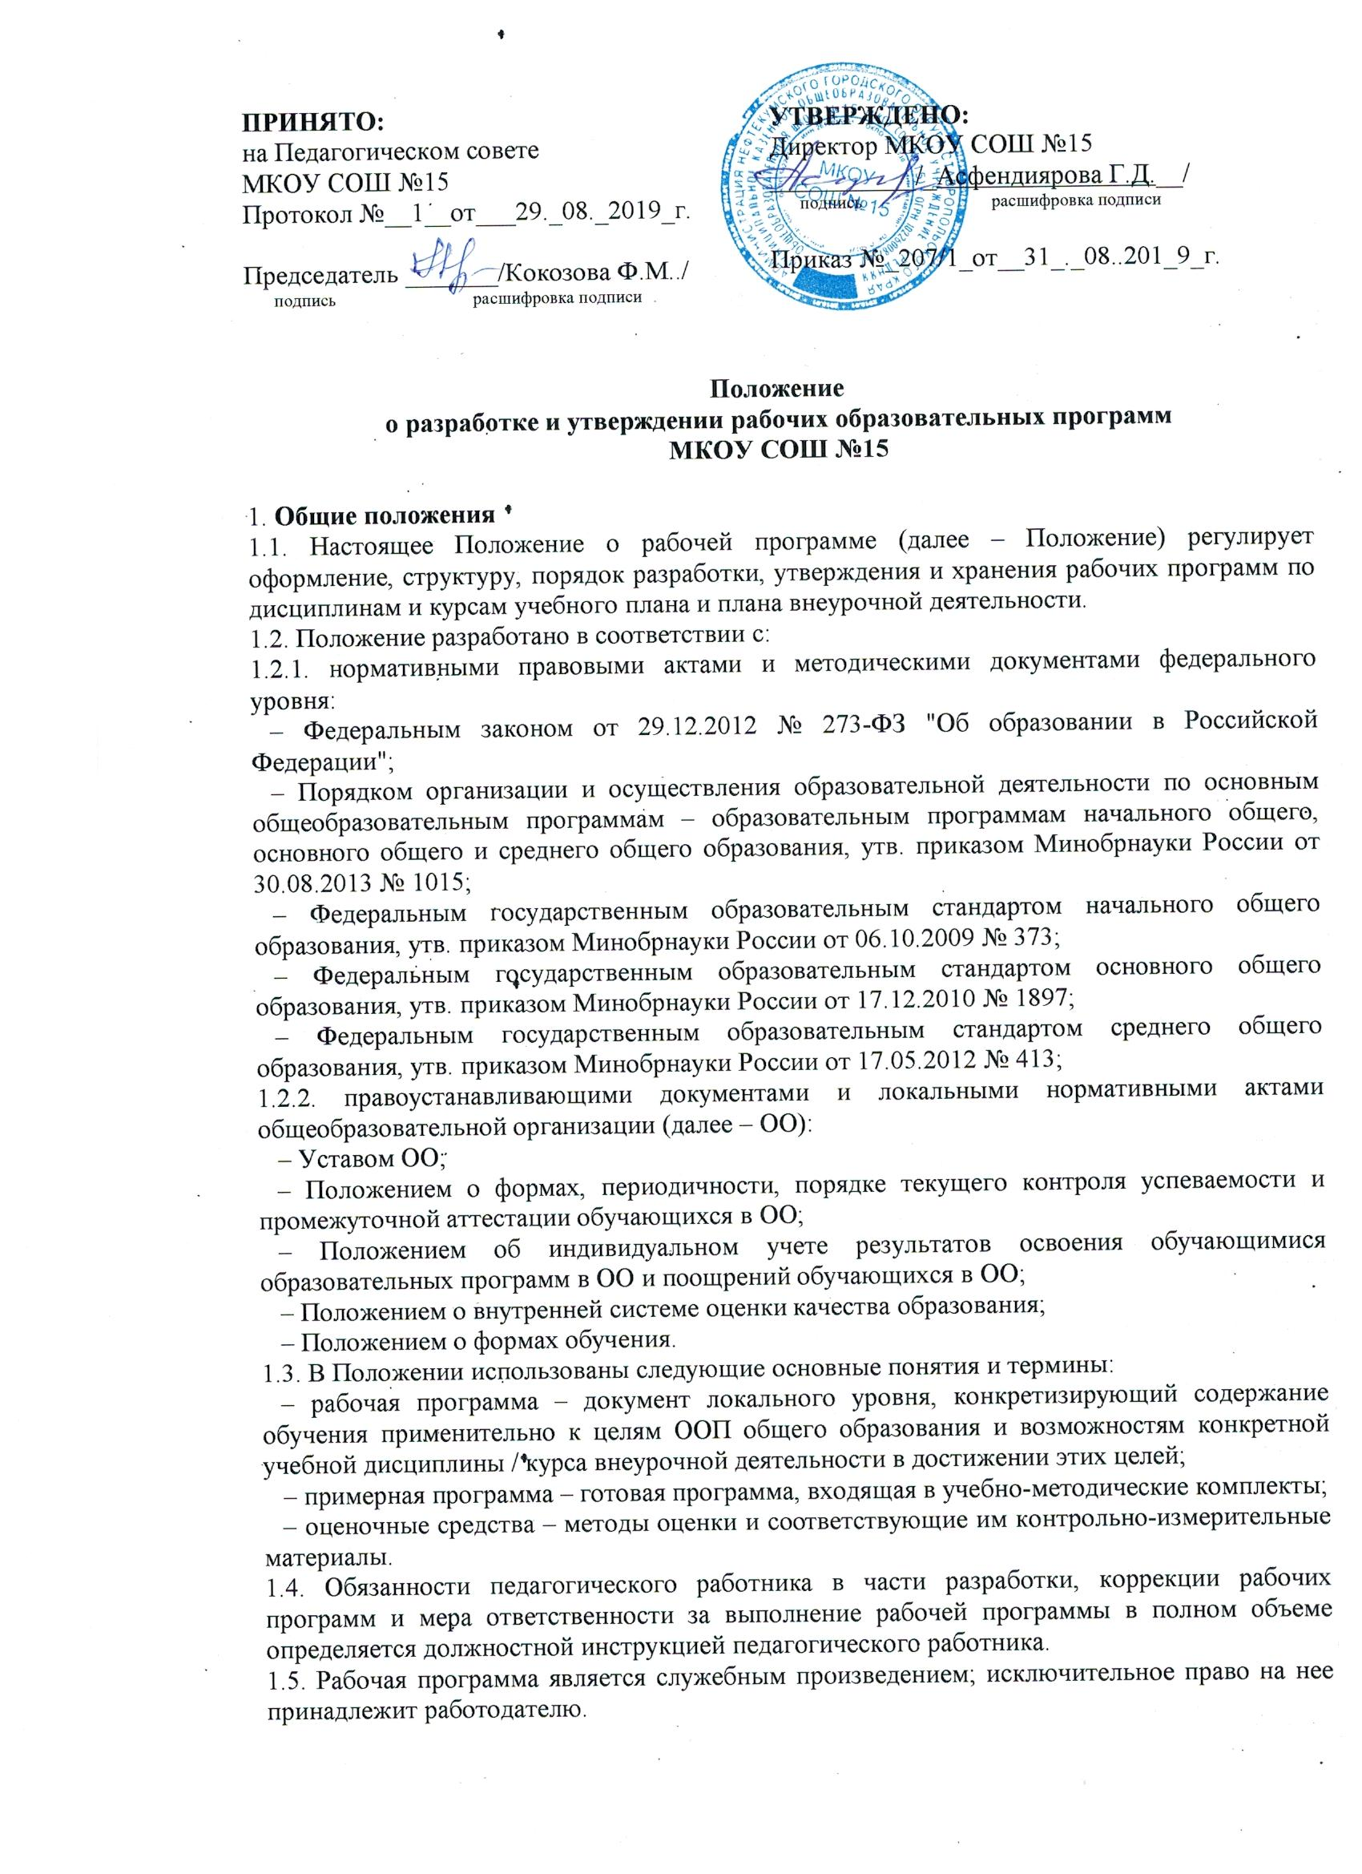
- Структура рабочей программы
2.1. Структура рабочей программы определяется настоящим Положением с учетом:
- требований ФГОС общего образования (в отношении ООП, разработанных в соответствии с ФГОС общего образования);
- локальных нормативных актов, указанных в п. 1.2.
2.2. Обязательные компоненты рабочей программы:
№  п/п/ | Компоненты рабочей программы | Содержние компонентов Рабочей программы
1. | Титульный лист (приложение 1) | - полное наименование ОО;  - грифы рассмотрения, согласования, утверждения Рабочей программы (далее РП);  - название учебного предмета, курса;  - указание класса, где реализуется РП;  - фамилия, имя, отчество учителя, составителя РП, квалификационная категория;  - сроки реализации РП;  - название населенного пункта и года разработки РП.
2. | Пояснительная записка | - РП разработана в соответствии с ФГОС …  - РП разработана на основе …(примерная, авторская программы)  - РП ориентирована на учебник …  - изменения в содержании …
3. | Планируемые результаты освоения учебного предмета, курса и т.д. | - личностные;  - метапредметные (регулятивные, познавательные, коммуникативные УУД);  - предметные (ученик научится; ученик получит возможность научиться).
4. | Содержание учебного предмета, курса и т.д. | - перечень разделов/блоков;  - количество часов, отводимое на изучение раздела/блока;  - количество часов, отведенных на практическую часть и контроль;  - формы организации учебной деятельности;  - основные виды учебной деятельности.
5. | Тематическое планирование (приложение 1) | - последовательная нумерация уроков;  - планируемая и фактическая дата проведения урока;  - перечень тем и последовательность их изучения;  - планируемые результаты.

2.3 Тематическое планирование рабочей программы является основой для создания календарно-тематического планирования учебного предмета, курса на учебный год. (приложение 2).

3.Порядок рассмотрения и утверждения рабочей программы
3.1 Рабочая программа принимается педагогическим советом ежегодно в начале учебного года (до 1 сентября текущего года) и утверждается приказом директора школы.
3.2 Педагогический работник вправе:
– варьировать содержание разделов, тем, обозначенных примерной программе;
– устанавливать последовательность изучения тем;
– распределять
учебный материал внутри тем;
– определять время, отведенное на изучение темы;
– выбирать, исходя из целей и задач рабочей программы методики и технологии обучения и воспитания; подбирать и (или) разрабатывать оценочные средства.
3.3 Учитель представляет рабочую программу на заседание методического объединения учителей-предметников на предмет соответствия установленным требованиям ФГОС, ФК ГОС.
3.4 Рабочую программу представляют на согласование заместителю директора по учебно-воспитательной работе. Заместитель директора школы в титульном листе под грифом "Согласовано" ставит дату, подпись.
3.5 Педагогу, отсутствующему в течение года по уважительной причине (болезнь, курсовая подготовка и др.) необходимо скорректировать прохождение программного материала по предмету, курсу и зафиксировать в календарно-тематическом планировании в разделе «дата урока – по факту». Все изменения, дополнения, вносимые педагогом в рабочую программу в течение учебного года, должны быть согласованы и утверждены заместителем директора, курирующего данный предмет.
3.6 Утвержденные рабочие программы предметов, курсов являются составной частью основной образовательной программы школы, входят в обязательную документацию школы.
3.7 Администрация школы осуществляет контроль реализации рабочих программ в соответствии с планом внутришкольного контроля, мониторингом качества образования.
3.8 Педагогический работник несет ответственность в установленном законодательством Российской Федерации порядке (п. 1 ст. 48 Закона «Об образовании в Российской Федерации» от 29.12.12 № 273) за реализацию в полном объеме преподаваемых учебных предметов, курсов, в соответствии с утвержденной рабочей программой.
3.9 Школа несет ответственность в установленном законодательством Российской Федерации порядке (п. 7 ст. 28 Закона «Об образовании в Российской Федерации» от 29.12.12 № 273) за реализацию не в полном объеме образовательных программ в соответствии с учебным планом.

4. Оформление и хранение рабочих программ

4.1. Рабочая программа оформляется в печатном варианте.
4.2.Рабочие программы хранятся у заместителя директора, курирующего предмет.
4.3. Электронная версия рабочей программы форматируется в редакторе Word шрифтом TimesNewRoman, кегль 12-14, межстрочный интервал одинарный, выровненный по ширине, поля со всех сторон 1-3 см; центровка заголовков и абзацы в тексте выполняются при помощи средств Word, листы формата А 4; таблицы встраиваются непосредственно в текст. Календарно-тематическое планирование представляются в виде таблицы. Титульный лист рабочей программы не нумеруется.

5. Порядок внесения изменений в рабочую программу

5.1. Изменения в рабочую программу вносятся в связи с необходимостью корректировки сроков ее выполнения по следующим причинам:
– карантин;
– актированные дни;
– иное
5.2 Корректировка рабочей программы может быть осуществлена посредством:
– укрупнения дидактических единиц;
– сокращения часов на проверочные работы;
– оптимизации домашних заданий;
–вывода (в старших классах) части учебного материала на самостоятельное изучение по теме с последующим контролем;
5.2. Не допускается уменьшение объема часов за счет полного исключения тематического раздела из программы.

Приложение №1

МКОУ ««Средняя общеобразовательная школа №15»

«Принято»
Педагогическим советом
протокол от _____20__г. №__

Введено приказом от___20__г. №___
Директор МКОУ «СОШ №15»
___________ __________
Подпись Ф.И.О.

Рабочая программа

по предмету____________ для _____класса (количество часов в неделю, год)

Составитель: Ф.И.О. учителя (предмет, квалификационная категория)

«Согласовано»
Заместитель директора________ _________ от_________20___г.
Подпись Ф.И.О.

«Рассмотрено»
На заседании МО, протокол от____20___г. №____
Руководитель МО ________ _________ от_________20___г.
Подпись Ф.И.О.

Приложение №2
Содержание учебного предмета *
Название раздела | Краткое содержание | Количество часов
*Составляется на конкретный класс на один год.

Приложение №3

Календарно-тематическое планирование ФК ГОС
УМК (образец: С.Н. Никольский, Математика, 9 класс, М.: Просвещение, 2014)

№ | Изучаемый раздел, тема урока | Количество часов | Календарные сроки
№ | Изучаемый раздел, тема урока | Количество часов | Планируемые сроки | Фактические  сроки

Приложение №4

Планируемые результаты изучения предмета* (по ФГОС)
Название раздела | Предметные результаты |  | Метапредметные результаты | Личностные результаты
Название раздела | ученик научится | ученик получит возможность научиться | Метапредметные результаты | Личностные результаты
*Составляется на конкретный класс на один год.
Приложение №5

Календарно-тематическое планирование ФГОС НОО, ФГОС ООО
УМК (образец: С. Н. Никольский, Математика, 5 класс, М.: Просвещение, 2014)

№ | Изучаемый раздел, тема урока | Количество часов | Календарные сроки |  | Основные виды учебной деятельности учащихся
№ | Изучаемый раздел, тема урока | Количество часов | Планируемые сроки | Фактические  сроки | Основные виды учебной деятельности учащихся

Приложение №6

Планируемые результаты изучения предмета (внеурочная деятельность по ФГОС)*
Название раздела | Предметные результаты | Метапредметные результаты | Личностные результаты

*Составляется на конкретный класс на один год.

Приложение №7

Календарно-тематическое планирование по внеурочной деятельности ФГОС
№п/п | Название разделов | Тема занятий | Количество часов | Основные формы организации учебных занятий | Основные виды учебной деятельности учащихся | Дата проведения
 |  |  |  |  |  | план | факт

Приложение №8

Календарно-тематическое планирование по кружковой деятельности ФК ГОС
№п/п | Название разделов | Тема занятий | Количество часов | Основные формы организации учебных занятий | Основные виды учебной деятельности учащихся | Дата проведения
 |  |  |  |  |  | план | факт

Приложение №9

Календарно-тематическое планирование элективных курсов
№п/п | Название разделов | Тема занятий | Количество часов | Основные виды учебной деятельности учащихся | Дата проведения
 |  |  |  |  | план | факт

Приложение №10

Календарно-тематическое планирование платных курсов
№ | Изучаемый раздел, тема урока | Количество часов | Календарные сроки
№ | Изучаемый раздел, тема урока | Количество часов | Планируемые сроки | Фактические  сроки

